LEI Nº 11.703, DE 9 DE OUTUBRO DE 2014.

Estende a denominação Rua Ana Júlia Pereira ao logradouro público não cadastrado conhecido como Rua G – Chácara das Peras –, localizado no Bairro Lomba do Pinheiro.

O PREFEITO MUNICIPAL DE PORTO ALEGRE
Faço saber que a Câmara Municipal aprovou e eu, no uso das atribuições que me confere o inciso II do artigo 94 da Lei Orgânica do Município, sanciono a seguinte Lei:

Art. 1º Fica estendida a denominação Rua Ana Júlia Pereira ao logradouro público não cadastrado conhecido como Rua G – Chácara das Peras –, localizado no Bairro Lomba do Pinheiro, nos termos da Lei Complementar nº 320, de 2 de maio de 1994, e alterações posteriores.

Parágrafo único. As placas denominativas conterão, abaixo do nome do logradouro, os seguintes dizeres: Estimada pela comunidade.

Art. 2º Esta Lei entra em vigor na data de sua publicação.

PREFEITURA MUNICIPAL DE PORTO ALEGRE, 9 de outubro de 2014.

Sebastião Melo,
Prefeito, em exercício.

Cristiano Tatsch,
Secretário Municipal de Urbanismo.
Registre-se e publique-se.

Urbano Schmitt,
Secretário Municipal de Gestão.
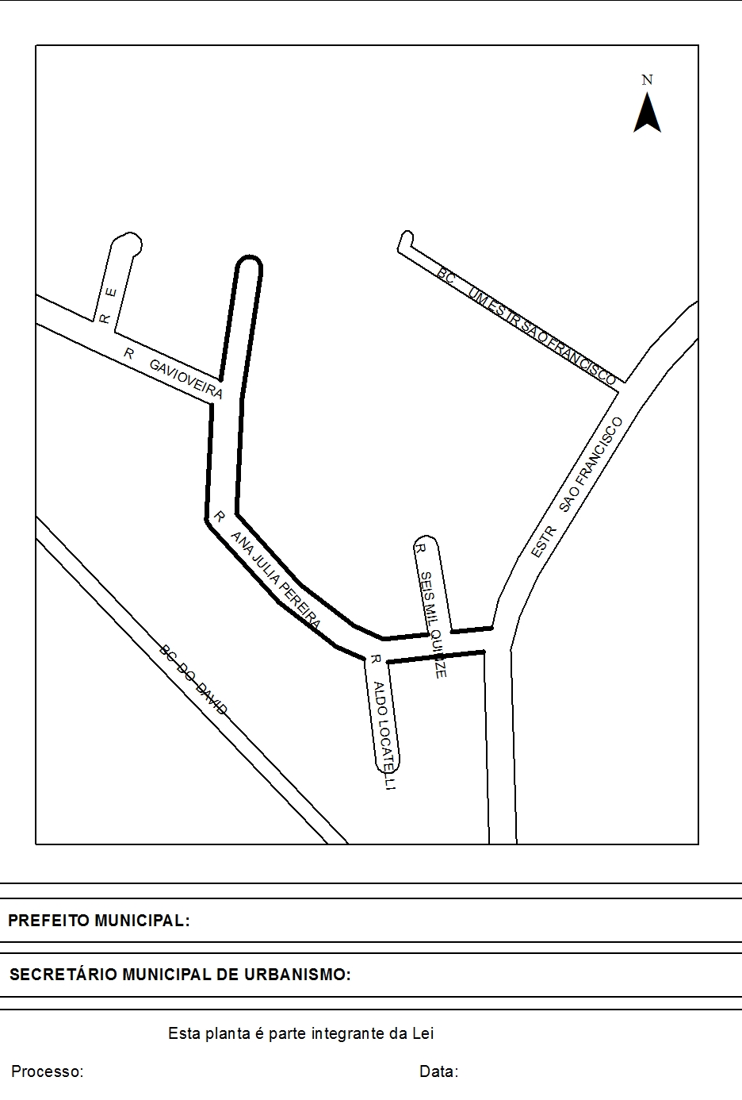
CROQUI
Sebastião Melo, em exercício.
Cristiano Tatsch
001.033376.14.0
09.10.2014
nº 11.703.

